**\*\*\* SPERRFRIST bis 26.06.2024 \*\*\*\***

**26.06.1974: Der Tag, an dem es an der Kassa erstmals piepte**

**Nach dem 50. Geburtstag des Barcodes im vergangenen Jahr feiert die Standardisierungsorganisation GS1 heuer erneut ein besonderes Jubiläum:   
Der weltweit erste Scan eines Barcodes jährt sich am 26. Juni 2024 zum 50. Mal.**

(Wien, 11. Juni 2024) – Am 26. Juni 1974 – also vor genau 50 Jahren – wurde in einem Marsh-Supermarkt im amerikanischen Ohio weltweit der erste Barcode auf einer Kaugummipackung gescannt. Konkret handelte es sich dabei um den – vielen Kindern der 80er-Jahre noch bekannten – gelben und süßlich-fruchtig schmeckenden „Juicy Fruit“ der Marke Wrigley´s. Dies ereignete sich etwas mehr als ein Jahr später, nachdem sich Branchenführer aus Handel und Industrie 1973 auf den Einsatz eines einheitlichen Symbols für den Universal Product Code (UPC) zur Identifikation von Lebensmittelprodukten geeinigt hatten – die Geburtsstunde des Barcodes. Damit wurde eine technologische Revolution eingeleitet: Heute tragen über 1 Milliarde Produkte einen GS1 Barcode, der weltweit täglich über 10 Milliarden Mal gescannt wird. Nicht umsonst bezeichnete die BBC vor einigen Jahren den Barcode als „eines der 50 wichtigsten Dinge, die unsere Weltwirtschaft verändert haben“.

**Zum historischen Ereignis**  
Warum die Wahl für den Ort des ersten Barcode-Scans ausgerechnet auf diesen bestimmten Marsh-Supermarkt fiel, lag laut dem damaligen Marsh-CEO Tom O´Boyle schlicht und einfach daran, „dass dieser Supermarkt in der Nähe der Einrichtungen für die Scannerstudien lag.“ Die Zehnerpackung Wrigley´s, die dabei zum Einsatz kam, kann übrigens heute noch in einer Vitrine des Smithsonian Insitution´s National Museum of American History in Washington bestaunt werden. In Österreich wurden die ersten Scannerkassen schließlich 1983 in Wien im Commissary-Shop der Vereinten Nationen und in einem Supermarkt der Firma Zumtobel eingeführt.

**Barcode vor neuerlicher Revolution**Der erste Scan des Barcodes 1974 hat die Art und Weise, wie wir Produkte kaufen und verkaufen für immer verändert, was im Handel damals eine Revolution auslöste. 50 Jahre später steht der Barcode mit seiner Transformation in die neue Generation der 2D-Codes erneut vor einer Revolution. „Das ist ein wichtiger Schritt, um den Anforderungen der digitalen Wirtschaft und dem steigenden Wunsch nach Transparenz und damit nach mehr Informationen gerecht zu werden“, erklärt Gregor Herzog, der als Geschäftsführer von GS1 Austria und Co-Chairman von GS1 in Europe und damit Teil des internationalen GS1 Netzwerks die Weiterentwicklung der 2D-Codes vorantreibt. „2D-Codes bieten eben genau dieses ,Mehr´ an Information, indem sie mit rund 3.000 Zeichen wesentlich mehr Inhalte verschlüsseln können und obendrein robuster sowie leichter lesbar sind“, erklärt Herzog. Von der Industrie wird die neue Technologie weltweit bereits mit großem Erfolg eingesetzt: So werden etwa 2D-Codes bereits in 48 Ländern getestet, was 88,5% des weltweiten BIP entspricht. Einige der größten Unternehmen der Welt – darunter L'Oréal, PepsiCo, Carrefour oder Procter & Gamble arbeiten dabei eng mit GS1 zusammen. Obwohl die Vorteile des 2D-Codes bereits jetzt klar erkennbar sind, wird es eine Übergangszeit geben, in der künftig immer mehr Produkte sowohl den ursprünglichen eindimensionalen Barcode als auch einen 2D-Code tragen werden.

**Hier finden Sie** [**Hintergrundinformationen**](https://www.gs1.at/downloads/hintergrundinformationen-50-jahre-barcode) **zu folgenden Themen:**

* Über GS1 und GS1 Austria
* Die Entstehungsgeschichte von GS1
* Historie zu 50 Jahre Barcode
* Das GS1 System
* Vergleich 1D und 2D Code

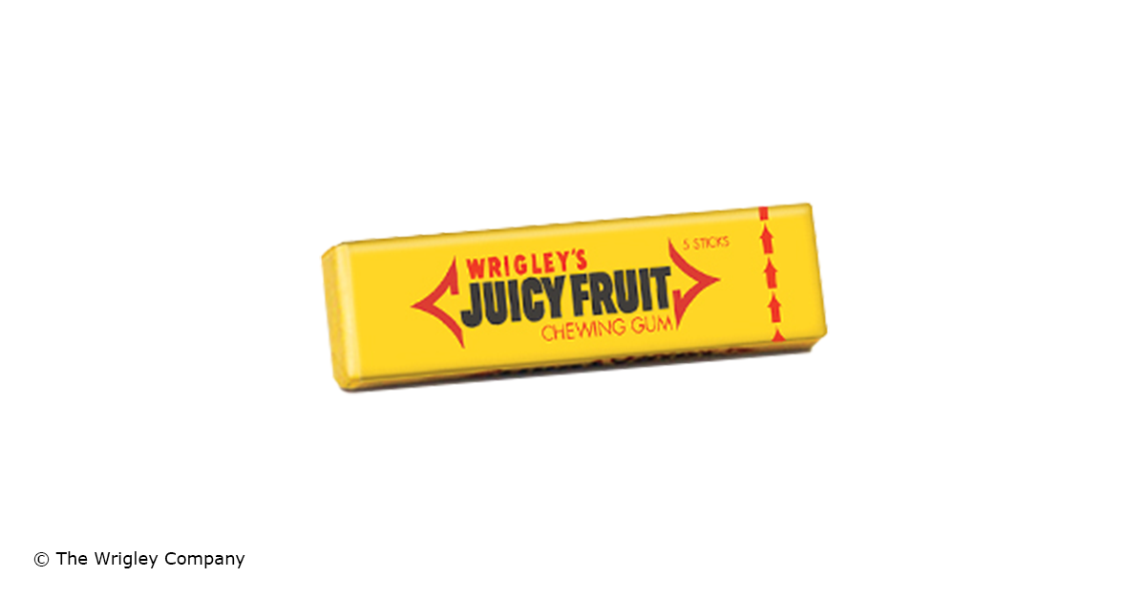**Fotomaterial**

Ein Bild, das Text, drinnen, schließen enthält.
[Bilddownload hier](https://www.gs1.at/downloads/bilder-pressemitteilung-50-jahre-barcodescan)

*1974 wurde erstmals in einem Marsh Supermarket in Ohio ein Strichcode auf einer Packung Wrigley´s Juicy Fruit Kaugummi an der Kassa gescannt © The Wrigley Company*

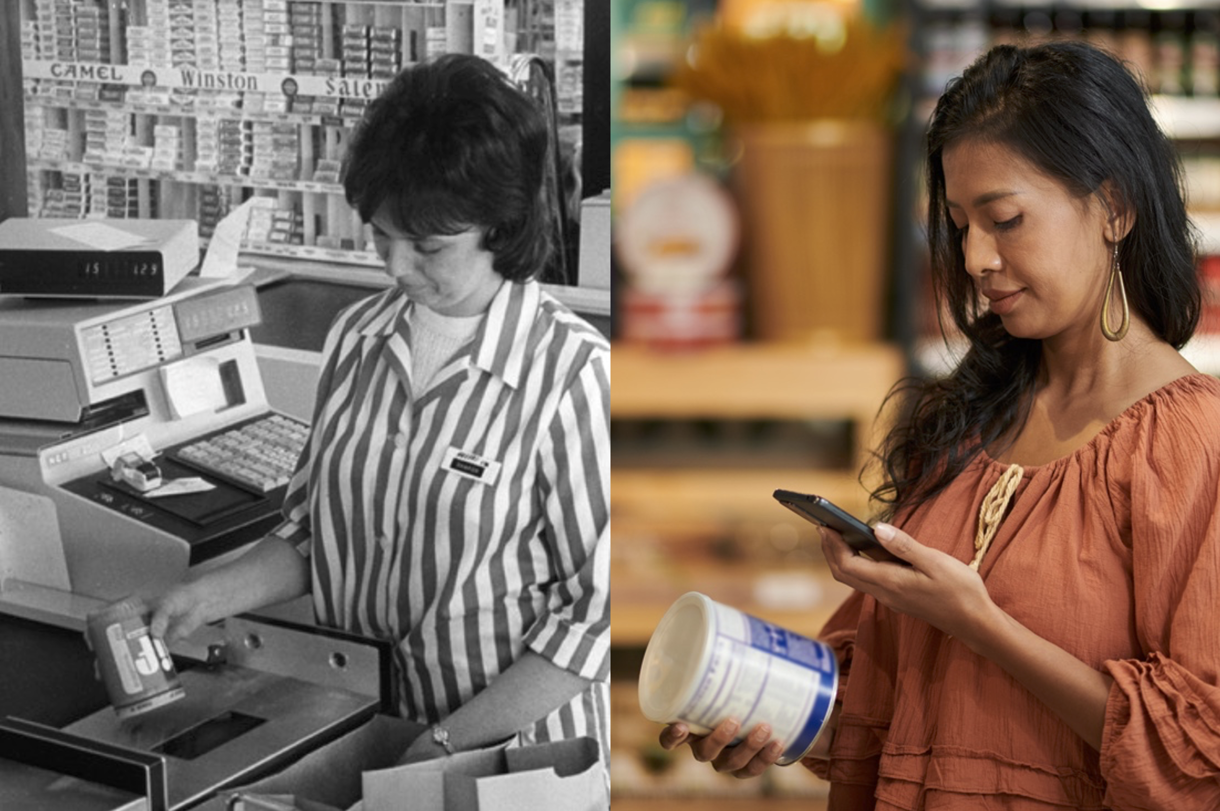

*Mit der Einführung von 2D-Codes steht der Barcode 50 Jahre nach seinem ersten Scan nun erneut vor einer Revolution. © GS1*

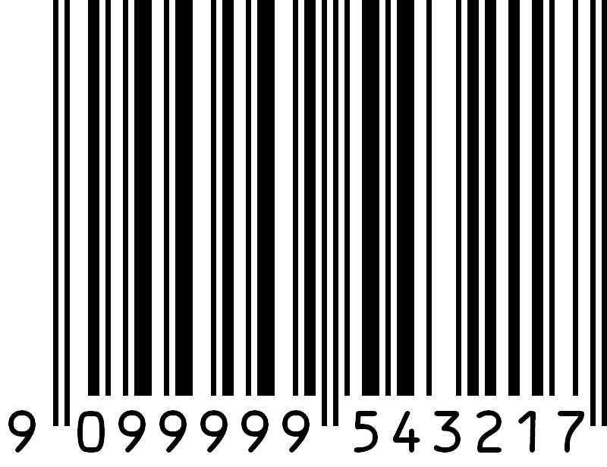

 *Der Strichcode EAN-13 ist der in Europa am meisten verwendete Strichcode.* @ GS1 Austria

*Gregor Herzog, Geschäftsführer GS1 Austria und Co-Chairman GS1 in Europe* © GS1 Austria/Petra Spiola

Ein Bild, das Text, Screenshot, Schrift, Diagramm enthält.

*Zeitreise 50 Jahre Barcode: Die wichtigsten Meilensteine* © GS1 Austria  
  
**Über GS1 Austria**„Biiieeep!“ ... jedes Mal, wenn Sie an der Kassa stehen und dieses Geräusch hören, steckt mit hoher Wahrscheinlichkeit GS1 dahinter. Denn GS1 ist sozusagen der „Erfinder“ des Strichcodes, der sich heute auf fast jedem Produkt im Einzelhandel befindet. Hinter diesem Strichcode steckt aber weit mehr, nämlich ein weltweit überschneidungsfreies GS1 Artikelnummernsystem, für das GS1 Austria als Teil des internationalen GS1 Netzwerks in Österreich zuständig ist.

Der Einsatz von GS1 Standards hat seinen Schwerpunkt in der Konsumgüterbranche, reicht aber mittlerweile über viele andere Branchen hinaus. So werden beispielsweise im Gesundheitswesen Arzneimittel oder medizinische Geräte mittels GS1 Standards gekennzeichnet, was maßgeblich zur Patientensicherheit beiträgt. Einen weiteren wichtigen Bereich bei GS1 Austria bildet das Stammdatenservice GS1 Sync.

**Kontakt**

Besuchen Sie die GS1 Austria-Webseite für mehr Informationen: <https://www.gs1.at>

Abonnieren Sie jetzt den GS1 Austria-Newsletter für Updates: <https://www.gs1.at/newsletter>

Folgen Sie uns auf Social Media: <https://at.linkedin.com/company/gs1-austria-gmbh>, <https://www.xing.com/companies/gs1austriagmbh>, [https](https://www.gs1.at/fileadmin/user_upload/https)[://issuu.com/gs1austria](https://issuu.com/gs1austria)

**Pressekontakt:** Mag. Daniela Springs, Leitung Marketing & Kommunikation, GS1 Austria GmbH,   
+43 1 505 86 01-149, [springs@gs1.at](mailto:springs@gs1.at)